Straatverlichting | Model Armeno

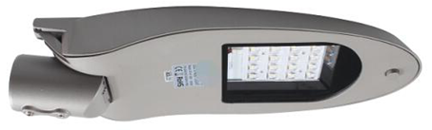

Omschrijving | Waarde
Artikel code | SVL-100-10W | SVL-100-15W | SVL-100-20W
Afmeting in mm | Ø 465*255*125 | Ø 465*255*125 | Ø 465*255*125
Verbruik LED | 10 watt | 15 watt | 20 watt
Vervangt HID | 40 watt | 60 watt | 80 watt
Lichtstroom lumen ca | 1610 lm | 2415 lm | 3220 lm
Lichtopbrengst in lumen ca | 1400 lm | 2100 lm | 2800 lm
Branduren | > 50.000 uur
Power factor | > 0,95
Operating Voltage | AC100-277V
Frequency | 50/60 Hz
Type LED | Sanan 3030 CIR 80, Nichia LED 3030 CIR 80
Stralingshoek | 55º
Lichtkleur | 3000K / 4000K / 5000K / 6000K
IP | 66
Cover | Transparant (T)
Toepassing | Straatverlichting
Productgarantie | 5 jaar
Certificaten | CE, ROHS
Opties

